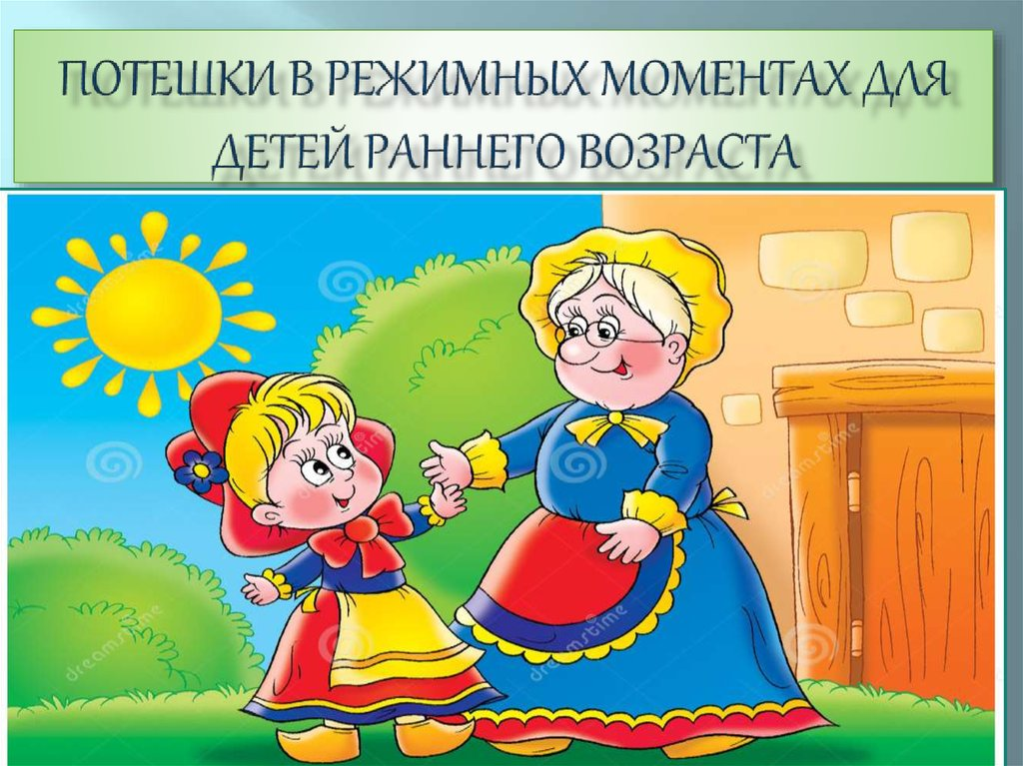

Цель: формирование умения проявлять положительные эмоции в общении с взрослыми и сверстниками.
Задачи:
• Развивать мелкую моторику пальцев рук и активную речь.
• Развивать интерес и любовь к фольклору.
• Учить детей проговаривать слова, фразы, заканчивать строчки.
• Воспитывать доброжелательное отношение в общении со сверстниками и взрослыми.
Перед прогулкой.
1. Раз, два, три, четыре, пять —
Собираемся гулять.
Завязала Катеньке
Шарфик полосатенький.
Наденем на ножки
Валенки-сапожки
И пойдем скорей гулять,
Прыгать, бегать и скакать.

Причесывание.
1. Расти коса до пояса,
Не вырони ни волоса.
Расти, коса, не путайся,
Маму, дочка, слушайся.
2. Чешу, чешу волосоньки,
Расчесываю косоньки!
Что мы делаем расческой?
Тане делаем прическу.
3. Хоть с тобой я ссорюсь часто,
Гребешок зубастый,
Здравствуй!
Без тебя нельзя сестричке
Заплести свои косички.
Без тебя пришлось бы брату
Целый день ходить лохматым.
4. Уж я косу заплету,
Уж я русу заплёту,
Я плету, плету, плету,
Приговариваю:
«Ты расти, расти, коса —
Всему городу краса».
Мы кушаем.
1. А у нас есть ложки
Волшебные немножко.
Вот — тарелка, вот — еда.
Не осталось и следа.
2. На моей тарелочке
Рыженькая белочка,
Чтоб она была видна,
Все съедаю я до дна.
Пей, дружок, томатный сок,
Будешь строен и высок.
3. Вот и полдник подошел,
Сели дети все за стол.
Чтобы не было беды,
Вспомним правила еды:
Наши ноги не стучат,
Наши язычки молчат.
За обедом не сори,
Насорил — так убери.
4. «Не хочу есть манную кашу!» —
Кричала девочка Маша.
«Правильно» — думала каша,
Хорошая девочка Маша».
5. Глубоко и мелко,
Корабли в тарелке,
Вот кораблик плывет,
Заплывает прямо в рот.
6. Посадим на ложку
Капустку, картошку — и спрячем!
Попробуй найди!
Не видно на ложке
Капустки, картошки.
И нет на тарелке — гляди!
7. Сначала он в поле большом колосится,
Потом в амбаре крестьянском хранится.
Затем он в пекарне печется
И мягким, душистым на стол подается.
8. Час обеда подошел,
Сели деточки за стол.
9. Бери ложку, бери хлеб,
И скорее за обед.
Умываемся.
1. Чище умойся, воды не жалей.
Будут ладошки снега белей.
2. Я сегодня утром рано
Умывался из-под крана.
Я и сам теперь умею
Вымыть личико и шею.
3. Что такое чистым быть?
Руки чаще с мылом мыть,
Грязь убрать из-под ногтей,
Да постричь их поскорей.
Умываться по утрам
И еще по вечерам.
Чисто вымою я уши —
Будут уши лучше слушать.
Отчего блестят глаза?
С мылом умывался я.
Мне еще нужна сноровка,
Чтобы зубы чистить ловко.
Дружат волосы с расческой,
Хороша моя прическа.
Ай, лады, ай, лады,
Не боимся мы воды,
Чисто умываемся,
Маме улыбаемся.
4. Водичка, водичка,
Умой мое личико,
Чтобы глазоньки блестели,
Чтобы щечки алели,
Чтоб смеялся роток,
Чтоб кусался зубок.
5. Теплою водою
Руки чисто мою.
Кусочек мыла я возьму
И ладошки им потру.
6. Теплая водичка
Умоет Тане личико,
Пальчики — Антошке,
Сашеньке — ладошки.
7. Нужно мыться непременно
Утром, вечером и днем,
Перед каждою едою,
После сна и перед сном.
8. Таня, Машенька и Женька,
Мойте руки хорошенько.
Не жалейте мыла.
Я уж стол накрыла.
9. Руки мой перед едой,
Грязные руки грозят бедой.

